Ejercicio propuesto 4: Resuelto
En una piscifactoría se desea comparar el porcentaje de peces adultos que miden menos de 20 cm con los que miden más de 40 cm. Para ello, se toma una muestra de 200 peces observando que 40 de ellos miden menos de 20 cm y una muestra de 200 peces de los que 57 miden más de 40 cm. Hallar un intervalo de confianza para:
a) La diferencia de proporciones de peces adultos que miden más de 40 cm con los que miden menos de 20 cm al nivel de confianza del 0.95
b) La diferencia de proporciones de peces adultos que miden menos de 20 cm con los que miden más de 40 cm al nivel de confianza del 0.95

Solución:
En primer lugar debemos importar el archivo de datos propuesto4.xls
Para ello, seleccionamos en el menú principal: Datos/Importar datos/desde un archivo de Excel.
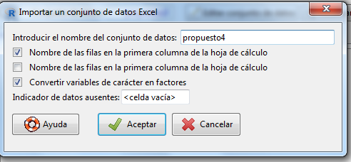

Pulsamos Aceptar

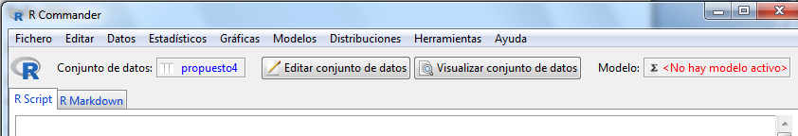

Pulsar Visualizar conjunto de datos

a) La diferencia de proporciones de peces adultos que miden más de 40 cm con los que miden menos de 20 cm al nivel de confianza del 0.95.

Dado que la hipótesis que se ha planteado se ha hecho sobre peces adultos que miden menos de 20 cm con los que miden más de 40 es necesario hacer una recodificación de la variable. Para ello seleccionamos Datos/Modificar variables del conjunto de datos activo/Recodificar variables

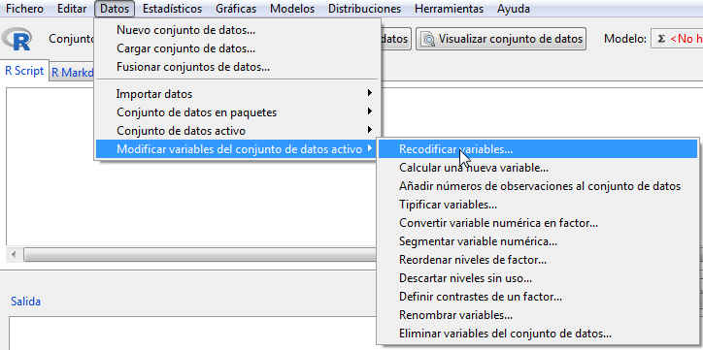
Se muestra la siguiente pantalla

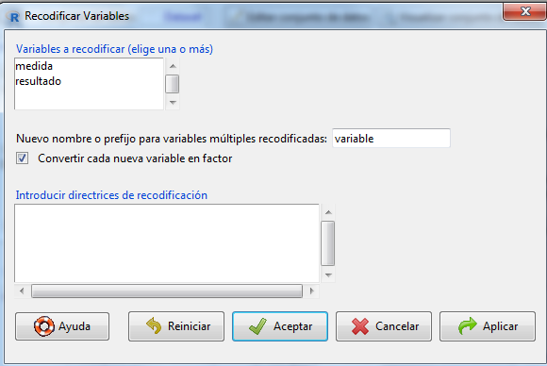
Donde recodificamos la variable resultado.
En la casilla: Nuevo nombre o prefijo para la variable múltiple recodificadas ponemos resultado_rec.
Una forma de recodificar la variable es ponerle un número delante del carácter. De este modo la primera categoría de la variable es aquella con el número más bajo, en este caso la Sí.

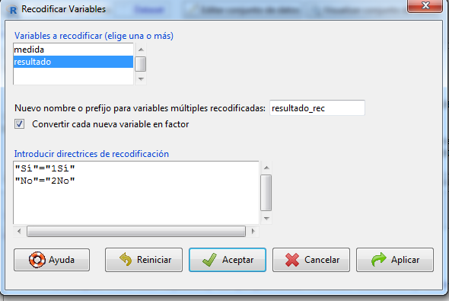
Pulsamos Aceptar

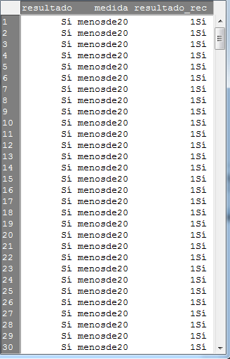

Nos piden un intervalo de confianza para la diferencia de proporciones de peces adultos que miden más de 40 cm con los que miden menos de 20 cm. Seleccionamos: Estadísticos/Proporciones/Test de proporciones para dos muestras.
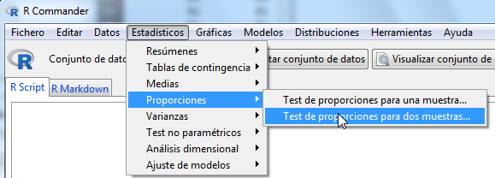
Se muestra la siguiente pantalla

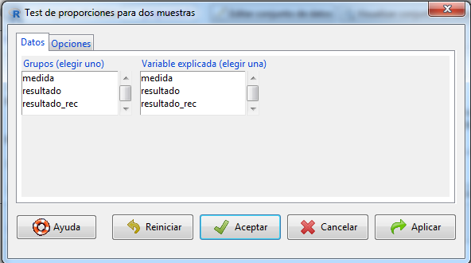
En la pestaña Datos, seleccionamos
- medida en Grupos
- resultado_rec en Variable explicada

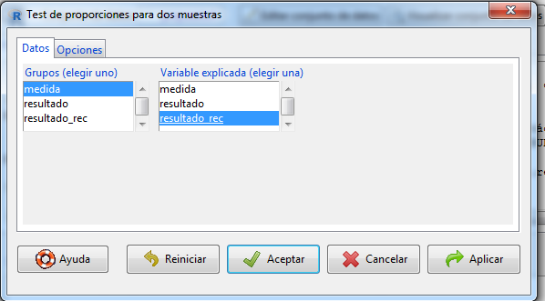
Pulsamos Opciones
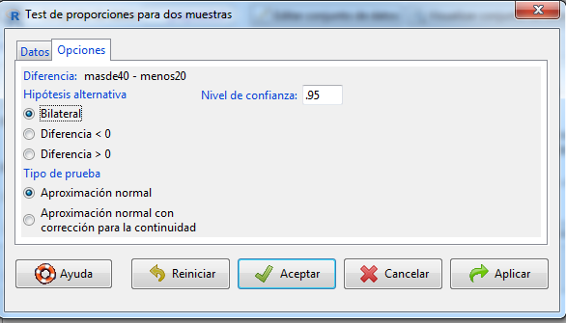
En esta pantalla dejamos 0.95 como nivel de confianza y pulsamos Aceptar. Mostrándose la siguiente salida
Percentage table:
resultado_rec
medida 1Sí 2No Total Count
masde40 28.5 71.5 100 200
menos20 20.0 80.0 100 200
2-sample test for equality of proportions without continuity correction
data: .Table
X-squared = 3.9332, df = 1, p-value = 0.04734
alternative hypothesis: two.sided
95 percent confidence interval:
0.001410925 0.168589075
sample estimates:
prop 1 prop 2
0.285 0.200
El intervalo pedido es: (0.001410925, 0.168589075)

b) La diferencia de proporciones de peces adultos que miden menos de 20 cm con los que miden más de 40 cm al nivel de confianza del 0.95
El intervalo pedido es de peces adultos que miden menos de 20 cm con los que miden más de 40 cm. Tenemos que recodificar la variable medida. Para ello, en la ventana de Recodificar Variables

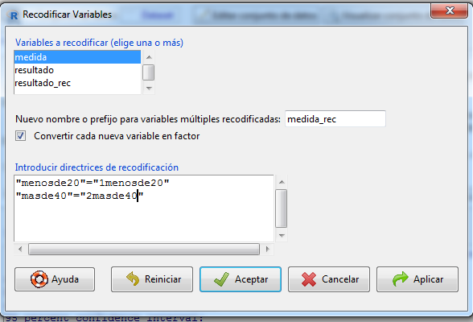

Se pulsa Aceptar y se muestra el siguiente archivo de datos

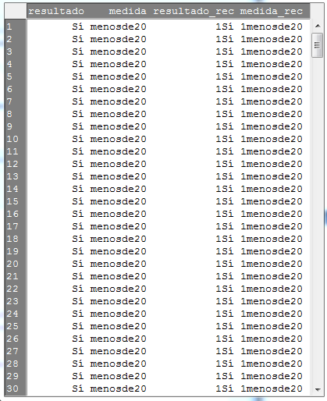
Seleccionamos: Estadísticos/Proporciones/Test de proporciones para dos muestras. Se muestra la siguiente pantalla

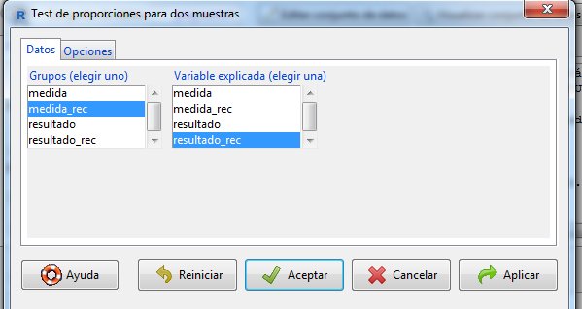

En la pestaña Datos, seleccionamos
- medida_rec en Grupos
- resultado_rec en Variable explicada

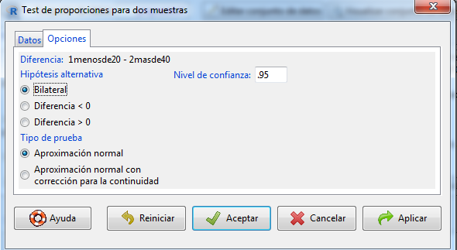

En esta pantalla dejamos 0.95 como nivel de confianza y pulsamos Aceptar. Mostrándose la siguiente salida

Percentage table:
resultado_rec
medida_rec 1Sí 2No Total Count
1menosde20 20.0 80.0 100 200
2masde40 28.5 71.5 100 200

2-sample test for equality of proportions without continuity correction

data: .Table
X-squared = 3.9332, df = 1, p-value = 0.04734
alternative hypothesis: two.sided
95 percent confidence interval:
-0.168589075 -0.001410925
sample estimates:
prop 1 prop 2
0.200 0.285
El intervalo pedido es: (-0.168589075, -0.001410925)

